Приложение 2. Ведомость ландшафтных композиций
№ | Наименование | Описание | Фото | Шт.
1 | Лиственница европейская Пендула | Невысокое дерево с плакучей формой кроны. Высота зависит от места прививки на штамб, в среднем 1-3 м. В ширину достигает 1 м. Растет быстро. Светолюбива, но выносит полутень.  Предпочитает влажные плодородные щелочные почвы. В засушливый период - рекомендуется проводить поливы.  Зимостойка, морозостойка. Зона зимостойкости - 4. | 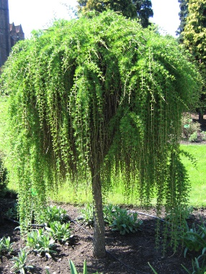 | 1
2 | Туя западная ‘Globosa' | Форма кроны кустарника — округлая шаровидная. Высота растения не превышает 1-1,2 метров. Ширина кустарника также равна 1-1,2 метров. Благодаря своим небольшим размерам кустарник относится к карликовым формам. | 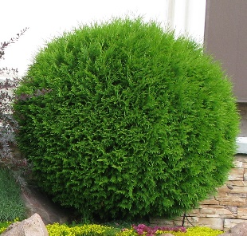 | 7
3 | Можжевельник казацкий ‘Glauca’ | Серо-голубая хвоя зимой приятно удивит Вас бронзовым оттенком. На фоне густой хвои очень эффектно смотрятся буро-черные шишки с сизым восковым налетом. Сорт довольно неприхотлив и морозостоек. Такой широкий раскидистый кустарник подойдет для одиночной посадки, использования как почвопокровное растение или для посадки в смешанные группы. Предпочитает солнечные места. Требования к почве и влаге невысокие. Морозостоек. | 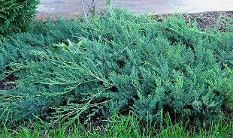 | 3
4 | Спирея Дугласа | Спирея Дугласа (Spiraea douglasii) - пряморастущий кустарник высотой до 1,5 м, с прямыми, красновато-коричневыми, опушенными побегами. Листья продолговато-ланцетные длиной от 3 до 10 см, снизу серо-войлочные, до середины цельнокрайние, в верхней части неравнозубчатые. Цветки мелкие темно-розовые, в плотных узкопирамидальных, верхушечных, метельчатых соцветиях покрывающие весь куст. Средняя продолжительность цветения 45 дней. Цветет с июля до сентября. | 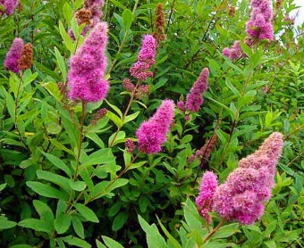 | 3
5 | Спирея серая ‘Grefsheim’ | Красивоцветущий лиственный кустарник с многочисленными живописно поникающими дугообразными ветвями. Высота и диаметр куста спиреи до 1,5 – 2 метров. Неприхотливый, отличающийся необычайно обильным ежегодным цветением. Крона раскидистая, широкоокруглая. Ветви красно-бурые. Листья длиной 2-4см, 0,7-1см шириной, расположены очередно, ланцетные, с обоих концов заостренные, края гладкие или с несколькими зубчиками в верхней части, распускаются рано. Весной и летом сверху серо-зеленые, с нижней стороны опушены и светлее, осенью золотисто-желтые. Цветет в мае-июне, цветки до 1см, снежно-белые, махровые, собраны в зонтичные соцветия, густо покрывающие весь куст, продолжительность цветения – около 45 дней. Спирея серая "Грефшейм" - отличный медонос, цветение со второго года.  Растет быстро. Хорошо стрижется. Светолюбива, но выносит и полутень. Чувствительна к засухе и повышенной температуре воздуха.  Совершенно зимостойка, но в суровые зимы иногда подмерзают молодые побеги. | 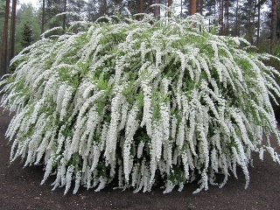 | 1
6 | Спирея Вангутта "Голд Фонтейн" | Новый польский сорт спиреи Вангутта 'Gold Fountain' - раскидистый кустарник. Высота до 1,2 м, ширина 1,5 м. Листья тройчатые, салатово-желтые. Медленнорастущий. Цветки собраны в щитковидные соцветия полностью покрывают прошлогодние побеги. Цветет в май-июле, белыми цветками. | 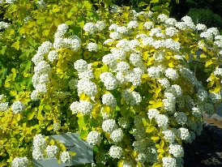 | 3
7 | Пузыреплодник калинолистный 'Diabolo' | Раскидистый кустарник высотой до 3 м с темными, равномерно окрашенными пурпурными листьями. Если посажен в тени, то листья становятся зелеными с небольшим пурпурным оттенком. Осенью окраска не меняется. Высаживают в контрастных группах с другими кустарниками и многолетниками, создают живые изгороди. Листья 3-5-лопастные, округло-эллиптические, до 4 см, с более крупной, вытянутой средней долей, пильчато-зубчатые по краю, сверху зеленые, снизу более светлые, иногда слегка опушенные. Цветки до 1,2 см, белые или розовые, с красными тычинками. | 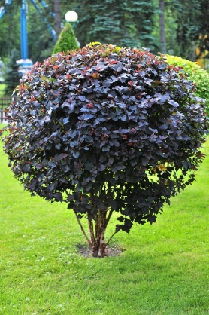  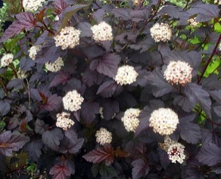 | 4
8 | Ель колючая ‘Glauca Globosa’ | Ель колючая "Глаука Глобоза" (Picea pungens "Glauka Globosa") - карликовая форма, в возрасте 30 лет достигает высоты 1,5 м. Крона изначально округлая, у взрослых растений коническая. Побеги короткие, жесткие; хвоя серебристо-голубая, колючая. Требования к почве и влаге очень невысокие. Морозоустойчива. Рекомендуется для маленьких приусадебных участков, каменистых садов, одиночных и групповых посадок. Весьма оригинально смотрится штамбовая форма данного, которая одинаково хорошо подойдет для одиночной посадки и в композиции. | 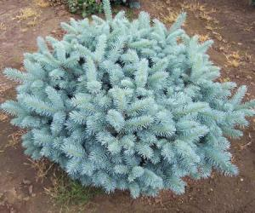 | 3
9 | Лилия гибридная 'Skywather' | Гибридная лилия высотой 0,8 м, диаметр куста 40 см. Сроки цветения июль-август. Полив нерегулярный. Относятся к группе азиатских гибридов. |  | 6
10 | Ирис гибридный 'Fragrant Lilac' | Высокорослый сорт ириса. Очень ароматные цветки. Срок цветения: средне-поздний. Чистая лавандово-лиловая окраска и белая бородка. Гофрированный и кружевной бутон.  На одном цветоносе до 9 бутонов. | 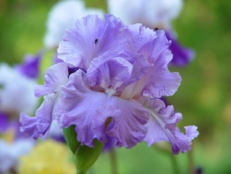 | 6
11 | Астильба гибридная 'Red Light' | Многолетник для полутени. Требует регулярного полива. Растет на любых почвах. Высота куста 50 см, диаметр куста 30 см. Морозостоек. Метельчатые соцветия. Красивые резные листья. | 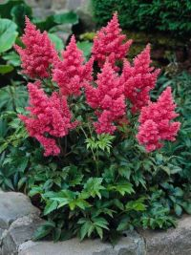 | 23
12 | Туя западная - 'Smaragd' | Является достойнейшим представителем туй. Это декоративное вечнозеленое дерево с изумрудной хвоей напоминает стройный кипарис. Крона плотная, узкая, пирамидальной формы. Цвет хвои – зеленый. Отличительной особенностью Смарагда является сохранение цвета хвои и в зимний период, что свойственно лишь немногим сортам туи западной.  Высота дерева составляет порядка 3-5 м. Диаметр кроны – до 2 м.  Морозостойкая, теневыносливая культура. Расти может практически на любых видах почвы, но предпочтительнее свежие суглинки и содержащий известь грунт. Любит солнечные места, как минимум – легкая полутень. | 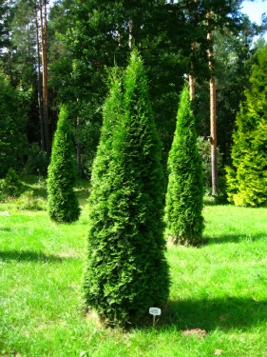 | 5
13 | Лапчатка кустарниковая 'Goldfinger' | Исключительно зимостойкий и декоративный сорт, цветущий с июня и до самых заморозков.  Кустарник неприхотлив к условиям обитания. Высаживается группами, благодаря обильному длительному цветению позволяет создавать цветовые пятна.  Это весьма ценный сорт, рано и долго цветущий, устойчивый к мучнистой росе. Пригоден для создания невысоких изгородей и бордюров, прекрасно сочетается с многолетниками. | 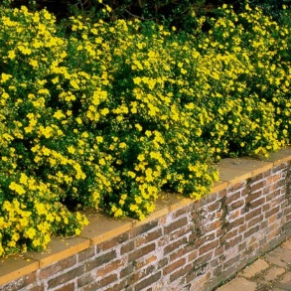 | 6
14 | Лиатрис колосковый | Хорошо облиственные стебли, достигающие 80 см. Мелкие корзинки трубчатых цветков собраны в соцветия-метёлочки длиной 20-25 см. Цветёт с начала июня по конец июля. Зимует без укрытия. | 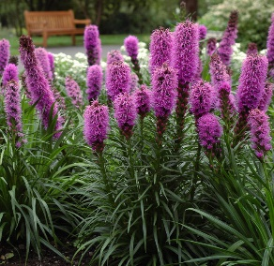 | 5
15 | Спирея японская ‘Anthony Waterer’ | Компактный кустарник с узкими листьями и яркими карминно-красными цветками, производящий чарующее впечатление в рабатках. Его цветение, продолжающееся до 100 дней, как и цветение основной формы, совпадает по времени с цветением гортензии метельчатой, при их совместной посадке получаются очень эффектные группы. В 23 года высота 1,3 м, диаметр кроны 140 см. Темп роста средний. Цветет с июня до начала сентября. | 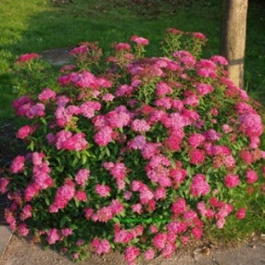 | 8
16 | Очиток видный ‘Brilliant’ | Высота взрослого растения: чаще всего от 20 до 35 см., реже - до 50см.; ширина: до 60 см. Многолетник со светлой листвой и розовыми цветками цветёт с сентября по октябрь | 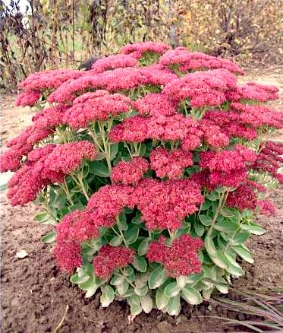 | 6
17 | Хоста гибридная 'Patriot' | Одна из самых контрастных хост. Средней высоты хоста. Разрастается в ширину до 60 см. Размер листа 22х15 см. Цветки-бледно-лавандовые, декоративные. Сохраняют декоративность в течение 20—25 и более лет. Неприхотливы и очень отзывчивы на удобрения. | 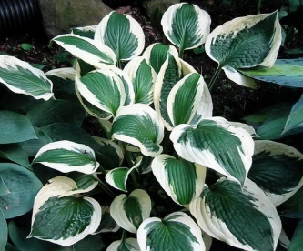 | 26
18 | Чистец шерстистый 'Silver Carpet' | Чистец шерстистый - небольшой полукустарник высотой 30-60 см с эффектными серо-зелеными листьями, густо покрытыми серебристо-серыми ворсинками, и нежно розовыми или бледно-сиреневыми цветками, собранными в соцветия, напоминающие колосья длиной до 20 см. Цветение стахиса наступает в июне и длится до сентября. За форму соцветия чистец шерстистый получил когда-то латинское имя Stachys («колос»), а из-за густоопушенных волосками листьев, напоминающих ушки ягнят, называется повсеместно «Овечьи ушки». | 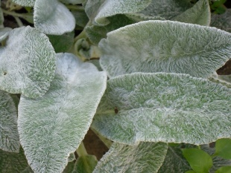  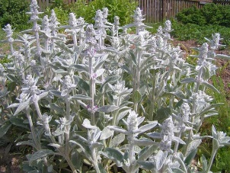 | 7
19 | Молиния голубая | Многолетники 40—150 см высотой, обычно образующие довольно рыхлые дерновины, с короткими ползучими корневищами. Стебли прямостоячие, от основания без узлов; язычки листьев от основания переходящие в ряд густо расположенных волосков. Оригинальный облик растению придают фиолетовые колоски и лишенные узлов стебли. | 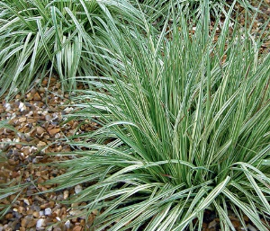 | 12
20 | Вероника колосковая | Многолетнее, травянистое растение до 40 см высотой. Стебли вероники колосистой малочисленные или одиночные. Нижние листья вероники колосковой - черешчатые, продолговатые, верхние листья - сидячие. Соцветия вероники колосистой - верхушечные, кистевидные, густые, до 10 см длиной | 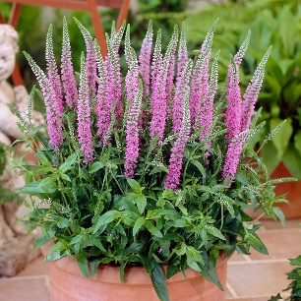 | 3
21 | Гейхера мелкоцветковая ‘Palace Purple’ | Надежный, проверенный временем сорт гейхеры. Высота растения в нецветущем состоянии 25-30 см. Высота цветоносов до 40 см. Литья крупные, красновато-бордово-коричневого цвета. Цветение довольно привлекательное. Время цветения: июль-август | 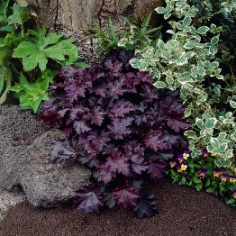 | 9
22 | Можжевельник чешуйчатый ‘Blue Star’ | Крона куполообразная широкая и плотная. Растет очень медленно: скорость роста не превышает 8 см в год. Во взрослом возрасте достигает высоты 0,5 м и диаметра 0,5 м. Хвоя короткая, колючая, часть хвои может быть чешуйчатой. Молодые побеги очень ярко окрашены в бирюзовый цвет, вырастая, веточки меняют цвет на сизо-голубой, более спокойный. Можжевельник Блю Стар очень ценится садоводами и ландшафтными дизайнерами за небольшие размеры и плотную голубую крону, которая хорошо контраститрует с другими садовыми растениями. | 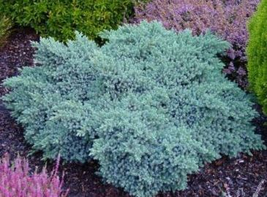 | 2
23 | Туя западная - Thuja occidentalis 'Danica' | Карликовая форма. Высота 0,6-0,8 м, диаметр кроны 0,6 м. Ежегодный прирост в высоту 5 см, в ширину 3-4 см. Крона шаровидная, густая. Хвоя чешуйчатая темно-зеленая блестящая, зимой коричневато-зеленая. Используется в одиночных посадках, группах, альпинариях. Рекомендуется для маленьких приусадебных участков, каменистых садов. К почвам нетребовательна, переносит избыточное увлажнение и сухость почвы, но предпочитает плодородные суглинки. Морозостойка. Может расти на солнце и в полутени. Лучше сажать в защищенных от ветра местах.  Корневая шейка на уровне земли. | 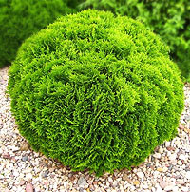 | 2
24 | Можжевельник обыкновенный ‘Green carpet’ | Главное достоинство сорта густая почвопокровная крона которая с возрастом переплетается в однородный густой ковер. Стелющиеся побеги покрывает светло-зеленая, мягкая и не колючая хвоя. Ежегодный прирост в ширину до 15 см. Предпочитает хорошо освещенные места. Отличный выбор для каменистых садов, посадки на склонах и использования как почвопокровное растение. | 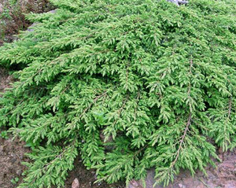 | 1
25 | Сосна горная - 'Mops' | Горные сосны - незаменимый элемент практически любого сада. Лучшим сортом из истинных карликов, обладающих шаровидной кроной, является Pinus mugo Mops. Темно-зеленый, очень плотный ,неприхотливый, зимостойкий, нетребовательный к почвенным условиям и вдобавок очень медленно- и равномерно-растущий (2-5 см в год) – все эти признаки, которые свойственны Мопсу, делают его идеальным выбором для любого сада. | 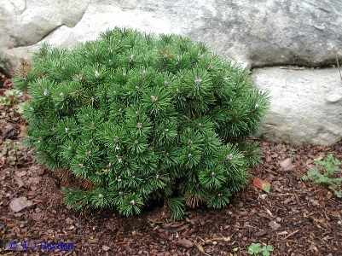 | 2
26 | Гортензия метельчатая ‘Vanille Fraise’ | Гортензия метельчатая Ванилла Фрейз - невысокий кустарник с густой ассиметричной кроной. Обильно цветущий розовыми крупными соцветиями. Наиболее "розовый" вид гортензий. Листья темно-зеленые, шершавые, яйцевидные, без выраженной осенней окраски. Цветет продолжительно, крупными кистевидными соцветиями, в начале цветения белыми. Затем соцветия постепенно окрашиваются в малиновый цвет, начиная от основания. | 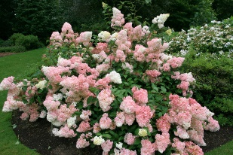 | 2

